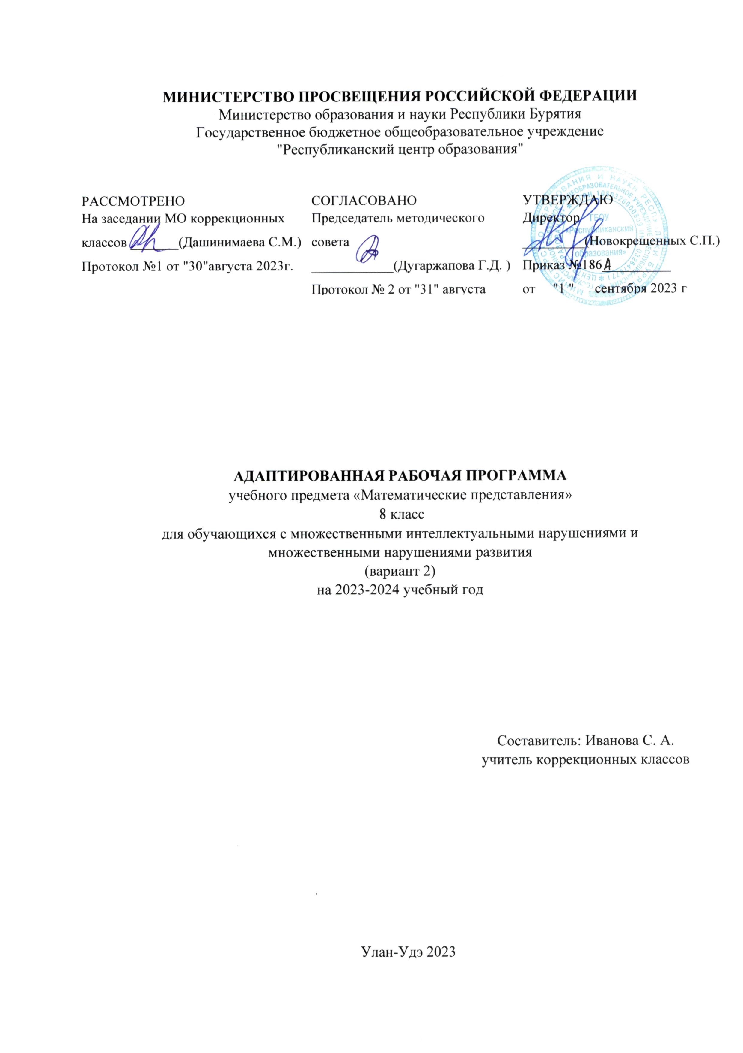

Пояснительная записка.

Рабочая программа по математическим представлениям предназначена для учащихся 8 класса с тяжёлыми и множественными нарушениями развития.

Программа составлена в соответствии с следующими нормативными документами:

Федеральный государственный образовательный стандарт образования обучающихся с умственной отсталостью (интеллектуальными нарушениями) (приказ Министерства образования и науки Российской Федерации№ 1599 от 19.12.2014 г.);

Федеральная адаптированная основная общеобразовательная программа обучающихся с умственной отсталостью (интеллектуальными нарушениями), (приказ Министерства просвещения России от 24.11.2022г. № 1026);

Положение о рабочей программе учебного предмета (курса) ГБОУ «Республиканский центр образования».

Цель обучения математике - формирование элементарных математических представлений и умений и применение их в повседневной жизни.

Программа построена на основе следующих разделов: "Количественные представления", "Представления о форме", "Представления о величине", "Пространственные представления", "Временные представления".

Знания, умения, навыки, приобретаемые ребенком в ходе освоения программного материала по математике, необходимы ему для ориентировки в окружающей действительности, т.е. во временных, количественных, пространственных отношениях, решении повседневных практических задач. Умение устанавливать взаимно-однозначные соответствия могут использоваться при сервировке стола, при раздаче материала и инструментов участникам какого-то общего дела, при посадке семян в горшочки. Умение пересчитывать предметы необходимо при выборе ингредиентов для приготовления блюда, при отсчитывании заданного количества листов в блокноте, при определении количества испеченных пирожков, изготовленных блокнотов. Изучая цифры, у обучающегося закрепляются сведения о дате рождения, домашнем адресе, номере телефона, календарных датах, номерах пассажирского транспорта, каналах телевизионных передач и многое другое.

В учебном плане предмет представлен с 1 по 13 год обучения с примерным расчетом по 2 часа в неделю (13-й год - 1 раз в неделю). Кроме того, в рамках коррекционно-развивающих занятий также возможно проведение занятий по математике с обучающимися, которые нуждаются в дополнительной индивидуальной работе. Обучающимся, для которых содержание предмета недоступно, программа по математике не включается в индивидуальную образовательную программу, предмет не вносится в индивидуальный учебный план.

Материально-техническое обеспечение предмета включает: различные по форме, величине, цвету наборы материала (в том числе природного); наборы предметов для занятий; пазлы (из 2-х, 3-х, 4-х частей (до 10); мозаики; пиктограммы с изображениями занятий, режимных моментов, событий; карточки с изображением цифр, денежных знаков и монет; макеты циферблата часов; калькуляторы; весы; рабочие тетради с различными геометрическими фигурами, цифрами для раскрашивания, вырезания, наклеивания и другой материал; обучающие компьютерные программы, способствующие формированию у обучающихся доступных математических представлений.

Содержание учебного предмета "Математические представления" представлено следующими разделами: "Количественные представления", "Представления о форме", "Представления о величине", "Пространственные представления", "Временные представления".

Раздел "Количественные представления".

Нахождение одинаковых предметов. Разъединение множеств. Объединение предметов в единое множество. Различение множеств ("один", "много", "мало", "пусто"). Сравнение множеств (без пересчета, с пересчетом). Преобразование множеств (увеличение, уменьшение, уравнивание множеств). Пересчет предметов по единице. Счет равными числовыми группами (по 2, по 3, по 5).

Узнавание цифр. Соотнесение количества предметов с числом. Обозначение числа цифрой. Написание цифры. Знание отрезка числового ряда 1 - 3 (1 - 5, 1 - 10, 0 - 10). Определение места числа (от 0 до 9) в числовом ряду. Счет в прямой (обратной) последовательности. Состав числа 2 (3, 4, ..., 10) из двух слагаемых. Сложение (вычитание) предметных множеств в пределах 5 (10). Запись арифметического примера на увеличение (уменьшение) на одну (несколько) единиц в пределах 5 (10). Решение задач на увеличение на одну (несколько) единиц в пределах 5 (10). Запись решения задачи в виде арифметического примера. Решение задач на уменьшение на одну (несколько) единиц в пределах 5 (10). Выполнение арифметических действий на калькуляторе. Различение денежных знаков (монет, купюр). Узнавание достоинства монет (купюр). Решение простых примеров с числами, выраженными единицей измерения стоимости. Размен денег.

Представления о величине: различение однородных (разнородных по одному признаку) предметов по величине. Сравнение двух предметов по величине способом приложения (приставления), "на глаз", наложения. Определение среднего по величине предмета из трех предложенных предметов. Составление упорядоченного ряда по убыванию (по возрастанию). Различение однородных (разнородных) предметов по длине. Сравнение предметов по длине. Различение однородных (разнородных) предметов по ширине. Сравнение предметов по ширине. Различение предметов по высоте. Сравнение предметов по высоте. Различение предметов по весу. Сравнение предметов по весу. Узнавание весов, частей весов; их назначение. Измерение веса предметов, материалов с помощью весов. Различение предметов по толщине. Сравнение предметов по толщине. Различение предметов по глубине. Сравнение предметов по глубине. Измерение с помощью мерки. Узнавание линейки (шкалы делений), ее назначение. Измерение длины отрезков, длины (высоты) предметов линейкой.

Представление о форме: узнавание (различение) геометрических тел: "шар", "куб", "призма", "брусок". Соотнесение формы предмета с геометрическими телами, фигурой. Узнавание (различение) геометрических фигур: треугольник, квадрат, круг, прямоугольник, точка, линия (прямая, ломаная), отрезок. Соотнесение геометрической формы с геометрической фигурой. Соотнесение формы предметов с геометрической фигурой (треугольник, квадрат, круг, прямоугольник). Сборка геометрической фигуры (треугольник, квадрат, круг, прямоугольник) из 2-х (3-х, 4-х) частей. Составление геометрической фигуры (треугольник, квадрат, прямоугольник) из счетных палочек. Штриховка геометрической фигуры (треугольник, квадрат, круг, прямоугольник). Обводка геометрической фигуры (треугольник, квадрат, круг, прямоугольник) по шаблону (трафарету, контурной линии). Построение геометрической фигуры (прямоугольник, точка, линия (прямая, ломаная), отрезок) по точкам. Рисование геометрической фигуры (прямоугольник, точка, линия (прямая, ломаная), отрезок, круг). Узнавание циркуля (частей циркуля), его назначение. Рисование круга произвольной (заданной) величины. Измерение отрезка.

Пространственные представления: ориентация в пространственном расположении частей тела на себе (другом человеке, изображении): верх (вверху), низ (внизу), перед (спереди), зад (сзади), правая (левая) рука (нога, сторона тела). Определение месторасположения предметов в пространстве: близко (около, рядом, здесь), далеко (там), сверху (вверху), снизу (внизу), впереди, сзади, справа, слева, на, в, внутри, перед, за, над, под, напротив, между, в середине, в центре. Перемещение в пространстве в заданном направлении: вверх, вниз, вперед, назад, вправо, влево. Ориентация на плоскости: вверху (верх), внизу (низ), в середине (центре), справа, слева, верхний (нижний, правый, левый) край листа, верхняя (нижняя, правая, левая) часть листа, верхний (нижний) правый (левый) угол. Составление предмета (изображения) из нескольких частей. Составление ряда из предметов (изображений): слева направо, снизу вверх, сверху вниз. Определение отношения порядка следования: первый, последний, крайний, перед, после, за, следующий за, следом, между. Определение, месторасположения предметов в ряду.

Временные представления.

Узнавание (различение) частей суток. Знание порядка следования частей суток. Узнавание (различение) дней недели. Знание последовательности дней недели. Знание смены дней: вчера, сегодня, завтра. Соотнесение деятельности с временным промежутком: сейчас, потом, вчера, сегодня, завтра, на следующий день, позавчера, послезавтра, давно, недавно. Различение времен года. Знание порядка следования сезонов в году. Узнавание (различение) месяцев. Знание последовательности месяцев в году. Сравнение людей по возрасту. Определение времени по часам: целого часа, четверти часа, с точностью до получаса (до 5 минут). Соотнесение времени с началом и концом деятельности.

Планируемые результаты освоения учебного предмета "Математические представления".

1) Элементарные математические представления о форме, величине; количественные (дочисловые), пространственные, временные представления:

умение различать и сравнивать предметы по форме, величине, удаленности;

умение ориентироваться в схеме тела, в пространстве, на плоскости;

умение различать, сравнивать и преобразовывать множества;

2) Представления о количестве, числе, знакомство с цифрами, составом числа в доступных ребенку пределах, счет, решение простых арифметических задач с опорой на наглядность:

умение соотносить число с соответствующим количеством предметов, обозначать его цифрой;

умение пересчитывать предметы в доступных пределах;

умение представлять множество двумя другими множествами в пределах 10;

умение обозначать арифметические действия знаками;

умение решать задачи на увеличение и уменьшение на одну, несколько единиц;

3) Использование математических знаний при решении соответствующих возрасту житейских задач:

умение обращаться с деньгами, рассчитываться ими, пользоваться карманными деньгами;

умение определять длину, вес, объем, температуру, время, пользуясь мерками и измерительными приборами;

умение устанавливать взаимно-однозначные соответствия;

умение распознавать цифры, обозначающие номер дома, квартиры, автобуса, телефона;

умение различать части суток, соотносить действие с временными промежутками, составлять и прослеживать последовательность событий; определять время по часам, соотносить время с началом и концом деятельности.

Предмет «Математические представления» входит в предметную область «Математика» обязательной частью учебного плана в соответствии с ФАООП для обучающихся с умственной отсталостью (интеллектуальными нарушениями) и изучается на всех этапах обучения.

На изучение данного учебного предмета в 8 классе по индивидуальной программе отводится 1 час в неделю. Из них: 34 часа в год (1 час в неделю)

**Тематическое планирование**

|  |  |  |  |  |
| --- | --- | --- | --- | --- |
| № п/п | Название раздела | Количество часов | Контрольные работы (количество) | Содержание учебной программы |
| 1 | Количественные представления | 7 | 1 | Игры и игровые упражнения с тематическими сборно-разборными грушками; с разрезными картинками со смысловыми разъемами; с сюжетними картинками с вырубленными частями круглой, квадратной и прямоугольной формы; с разрезными картинками с использованием образца (груши, овощи, фрукты, животные), на узнавание целого предмета по фрагментам и называние его. |
| 2 | Представления о форме | 5 |  | Формирование представлений учащегося о том, что любая совокупность объектов может бать сосчитана.  Упражнения и игры, в которых используется счет объектов в любом порядке. Упражнения на понимание учащимся принципа сохранения количества не зависимо от формы (в упражнениях с водой, песком, крупой).  Упражнения на определения состава числа в совместной деятельности учащегося и учителя. |
| 3 | Представления о величине | 8 | 1 | Игровые упражнения , настольные игры и практические действия для закрепления представлений о величине. Использование примов наложения и приложения для сравнения.  Раскрашивание, штриховка, обводка по трафаретам, по опорным точкам зображений разной величины по образцу и словесной инструкции. |
| 4 | Пространственные представления | 4 |  | Закрепление навыков перемещения в пространстве различных помещений (с помощью учителя) и представлений о схеме собственного тела и лица. |
| 5 | Временные представления | 5 | 1 | Формирование представлений о прошедшем времени года. Чтение учителем стихов, рассказов о кременах года, уточняя их общин и различные признаки.  Игры и игровые упражнения, изобразительная деятельность с целью сравнения наиболее характерних признаков времен года.  Совместно с учащимся рассматривать пейзажне картинки о природе в разное время года, в разные части суток с последующей беседой по содержанию использованного материала.  Знакомство с календарем погоды. |
|  | Итого: | 34 | 3 |  |

**Поурочное планирование**

|  |  |  |  |  |  |
| --- | --- | --- | --- | --- | --- |
| п/п  Всего | Наименование разделов и тем программы | Количество часов | | | Электронные цифровые образовательные ресурсы |
| Всего | Контрольные работы | Практических |
|  | Выкладывание фигур и линий из палочек по образцу. Выкладывание фигур и линий из палочек самостоятельно. | 1 |  |  |  |
|  | Занятия с детскими «архитектурными наборами». | 1 |  |  |  |
|  | Выполнение конструкции типового дома. Входная диагностика | 1 | 1 |  |  |
|  | Обучение прямому и обратному счету в пределах 1-9. Последовательное выделение каждого предмета или картинки в пределах 9. | 1 |  |  |  |
|  | Счет различно расположенных предметов в пределах 9. | 1 |  |  |  |
|  | Числа натурального ряда в пределах 9. | 1 |  |  |  |
|  | «Запись» цифр на калькуляторе. | 1 |  |  |  |
|  | Счетные операции на сложение. | 1 |  |  |  |
|  | Счетные операции на вычитание. | 1 |  |  |  |
|  | Конструирование природного ландшафта. Упражнения по конструированию. | 1 |  |  |  |
|  | Складывание предметных и сюжетных разрезных картинок. | 1 |  |  |  |
|  | Продолжить знакомство с монетами достоинством 1,5 копеек и знакомство с монетами достоинством 1,2,5рублей. | 1 |  |  |  |
|  | Упражнения в счёте на калькуляторе. | 1 |  |  |  |
|  | Решение арифметических задач на сложение. | 1 |  |  |  |
|  | Решение арифметических задач на вычитание. | 1 |  |  |  |
|  | Конструирование и моделирование геометрических фигур. | 1 |  |  |  |
|  | Конструктивная деятельность с использованием счетных палочек и плоских фигур. | 1 |  |  |  |
|  | Зарисовка готовых конструкций по клеточкам. Промежуточная диагностика | 1 | 1 |  |  |
|  | Упражнения на перемещение четырех – шести объемных и плоских элементов. | 1 |  |  |  |
|  | Знакомство с числом и цифрой 10. | 1 |  |  |  |
|  | Числовой ряд от 1 до 10. «Называние» числового ряда в прямом и обратном порядке. | 1 |  |  |  |
|  | Определение пропущенного числа. Последовательное выделение каждого предмет (в пределах 7). | 1 |  |  |  |
|  | Счет различно расположенных объектов в пределах 9. Упражнения в счет на основе тактильного и зрительного восприятия. | 1 |  |  |  |
|  | Числа натурального ряда (10больше 9 на 1). Числа натурального ряда (6 меньше 7 на 1). | 1 |  |  |  |
|  | Увеличение каждого числа на 1 в пределах 10. Уменьшение каждого числа на 1 в пределах 10. | 1 |  |  |  |
|  | Узнавание цифр 1,2,3,4,5,6,7,8,9,0 в правильном и перевернутом виде. Дорисовывание и рисование цифр от 1 до 10 по трафарету, опорным точкам. | 1 |  |  |  |
|  | «Строительство» жилого дома. | 1 |  |  |  |
|  | «Строительство» дворца. | 1 |  |  |  |
|  | «Строительство» машины. | 1 |  |  |  |
|  | Конструирование плоских изображений на ковролинографе. | 1 |  |  |  |
|  | Решение арифметических задач в пределах двух – четырех. | 1 |  |  |  |
|  | Решение арифметических задач на сложение в пределах пяти – семи. Итоговая диагностика | 1 |  |  |  |
|  | Действия сложения и вычитания в пределах десяти. | 1 |  |  |  |
|  | Подведение итогов за год. | 1 |  |  |  |

**Учебно-методическое обеспечение**

Программа образования учащихся с умеренной и тяжелой умственной отсталостью» под редакцией Л.Б.Баряевой, Н.Н. Яковлевой, СПБ, 2011год.

**Дополнительная:**

Баряева Л. Б. *«*Формирование элементарных математических пред­ставлений у дошкольников (с проблемами в развитии)», СПб., Изд-во РГПУ им. А. И. Герцена «СОЮЗ», 2012 год.

Андрющенко Н. В. *«* Монтессори-педагогика и Монтессори-терапия», СПб.,«Речь», 2012 год.

Баряева Л. Б., Кондратьева С. Ю. *«*Игры и логические упражненияс цифрами», СПб., «КАРО», 2013 год.

Баряева Л. Б., Кондратьева С. Ю. *«*Математика для дошкольниковв играх и упражнениях», СПб., «КАРО», 2011 год.

В.А.Козлова «Ориентировка во времени». Рабочая тетрадь, М., «Дрофа», 2012 год.

**Материально-техническое обеспечение**

Предметные и сюжетные картинки, фотографии с изображением членов семьи ребенка; пиктограммы и видеозаписи действий, правил поведения, пиктограммы с изображением действий, операций самообслуживания, используемых при этом предметов и др. Кроме того, используются видеоматериалы, презентации, мультипликационные фильмы, иллюстрирующие внутрисемейные взаимоотношения; семейный альбом, рабочие тетради с изображениями контуров взрослых и детей для раскрашивания, вырезания, наклеивания, составления фотоколлажей и альбомов; обучающие компьютерные программы, способствующие формированию у детей доступных представлений о ближайшем социальном окружении. Компьютер.